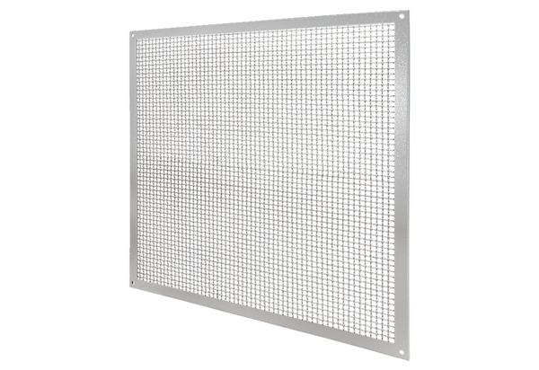Kratka zabezpieczenia przed dotknięciem SGSI 63Opakowanie jednostkowe: 1 sztukaAsortyment: C
Numer artykułu: 0073.0342Producent: MAICO

